GlobalTrade Lab

Jhonny Alejandro Madera Cardona
Xhakerz Jaimes Pinzón

Universidad Piloto de Colombia, SAM
2025

GlobalTrade Lab

Jhonny Alejandro Madera Cardona
Xhakerz Jaimes Pinzón

Tutor: Efraín Granados

Universidad Piloto de Colombia, SAM
2025

Contenido
Resumen 5
Abstract 5
Introducción 6
Justificación 7
Planteamiento del problema 8
Objetivos 8
Objetivo general 8
Objetivos específicos 8
Marco ético 9
Marco legal 10
1. Legislación Nacional y Normativa Sectorial 10
2. Derecho Educativo y Reconocimiento Internacional 11
3. Derecho Financiero y Tributario Internacional 12
4. Derecho Penal, Ciberseguridad y Protección de la Información 12
5. Propiedad Intelectual y Derechos Digitales 13
6. Protección de Datos y Privacidad Internacional 13
7. Régimen Laboral y Prestación de Servicios Internacional 14
8. Arbitraje, Jurisdicción Internacional y Resolución de Disputas 14
9. Gobernanza y Cumplimiento Corporativo 14
Marco referencial 17
Metodología de la investigación 17
Enfoque de la investigación 18
Modelo descriptivo 18
Modelo explicativo 18
Modelo predictivo 18
Diseño de la investigación 18
Investigación científica tecnológica 18
ANALISIS DEL ENTORNO ECONOMICO 18
Internacional 18
Nacional 19
Regional 21
ESTRUCTURA DEL AREA TEMATICA 22
ANÁLISIS CIENTÍFICO FOCO: EDUCACIÓN FINANCIERA DIGITAL Y SIMULACIÓN DE MERCADOS 22
Tendencias en publicaciones científicas 22
Principales temáticas de investigación que se están publicando en cuanto a los espacios de educación financiera virtuales: 23
Densidad de las diferentes investigaciones que se están publicando en cuanto al plátano: 24
Análisis de los diferentes clústers de investigación: 25
Principales actores a nivel mundial; centros de I+D, Universidades 29
Principales investigadores / Expertos 29
Principales países donde se investiga 29
Publicaciones de mayor valor/impacto 29
ESTADO DE ARTE 29
Diseño de la plataforma educativa 31
Pruebas de la plataforma 31
Implementación en aula de clases 31
Análisis de resultados 31
Selección del mercado de aplicación 31
Alcances y limitaciones 31
Alcances 31
Limitaciones 32
Referencias bibliográficas 33

Resumen

En un entorno financiero global caracterizado por la volatilidad y la constante transformación tecnológica, surge la necesidad de fortalecer la formación práctica de los estudiantes de ingeniería financiera y áreas afines. El proyecto GlobalTrade Lab propone el desarrollo de una plataforma educativa de simulación financiera orientada al ámbito académico, que permite experimentar operaciones bursátiles y de mercado Forex en un entorno seguro, controlado y supervisado por docentes.
A diferencia de los simuladores comerciales, la plataforma integra componentes pedagógicos que facilitan la comprensión de conceptos clave como apalancamiento, análisis de riesgo y comportamiento de los mercados en situaciones reales. Además, incorpora un modo innovador denominado “Eventos Históricos”, que recrea crisis financieras y hechos económicos relevantes para evaluar la toma de decisiones bajo escenarios de incertidumbre.
La metodología de desarrollo se basa en un enfoque mixto (cuantitativo y cualitativo) y en la aplicación de tecnologías modernas como React.js, Node.js, PostgreSQL y Supabase, garantizando un diseño funcional, ético y adaptable a los entornos universitarios. GlobalTrade Lab se proyecta como una herramienta que promueve la educación financiera aplicada, el pensamiento crítico y la integración efectiva de las TIC en el proceso de enseñanza-aprendizaje.

Abstract
In a global financial environment marked by volatility and rapid technological change, there is a growing need to strengthen the practical training of financial engineering students and related disciplines. The GlobalTrade Lab project proposes the development of an educational financial simulation platform designed for academic use, allowing students to experience stock and Forex market operations in a safe and supervised environment.
Unlike commercial simulators, the platform integrates pedagogical components that facilitate the understanding of key concepts such as leverage, risk analysis, and market behavior under real conditions. It also includes an innovative feature called “Historical Events”, which recreates major financial crises and economic events to assess decision-making under uncertainty.
The project follows a mixed research approach—both quantitative and qualitative—and applies modern technologies such as React.js, Node.js, PostgreSQL and Supabsae, to ensure a functional, ethical, and adaptable design for academic contexts. GlobalTrade Lab aims to promote applied financial education, critical thinking, and the effective integration of ICT into the teaching–learning process.

Introducción

En un contexto global cada vez más interconectado y complejo, el conocimiento profundo de los mercados financieros se ha convertido en una habilidad esencial para los futuros profesionales del ámbito financiero. Las fluctuaciones económicas, las crisis financieras y las dinámicas cambiantes del mercado requieren no solo comprensión teórica, sino también la capacidad de tomar decisiones estratégicas en entornos de alta incertidumbre.
Para los estudiantes de ingeniería financiera y áreas relacionadas, experimentar de manera práctica los movimientos y operaciones del mercado suele ser un desafío. El acceso a plataformas de trading real está limitado por los riesgos económicos y la falta de recursos para operar con dinero real. Aunque existen simuladores financieros, estos no se adaptan completamente a un entorno académico controlado, donde los docentes puedan monitorear y evaluar adecuadamente el desempeño de los estudiantes. Además, muchos simuladores carecen de componentes educativos integrados que refuercen los conceptos teóricos necesarios para entender las operaciones bursátiles y los mercados Forex.
La presente propuesta de tesis busca cerrar esta brecha mediante el desarrollo de GlobalTrade Lab, una plataforma institucional de simulación financiera diseñada específicamente para entornos académicos. Esta herramienta permitirá a los estudiantes aplicar conocimientos teóricos en un entorno simulado y seguro, mientras los docentes pueden monitorear el desempeño de cada estudiante, analizar su toma de decisiones y ofrecer retroalimentación personalizada.
Para enriquecer la experiencia educativa, GlobalTrade Lab incluirá un modo innovador llamado "Eventos Históricos", donde los docentes podrán recrear momentos clave que han sacudido la economía global, como las elecciones presidenciales en Estados Unidos, la crisis financiera del 2007 o la pandemia del COVID-19. Estos eventos permitirán a los estudiantes experimentar las emociones y desafíos de operar bajo condiciones de alta incertidumbre, desarrollando así una visión crítica y práctica del comportamiento del mercado ante situaciones extremas.

Justificación

La propuesta Global Trade Lab se justifica en la necesidad de fortalecer las competencias prácticas de los estudiantes de ingeniería financiera y áreas afines, mediante el uso de simuladores con características realistas que permitan experimentar el funcionamiento de los mercados globales sin asumir riesgos económicos. Este enfoque facilita la comprensión integral de los sistemas financieros internacionales, la toma de decisiones estratégicas y la aplicación de los conocimientos teóricos a situaciones reales del entorno económico.

Asimismo, el proyecto responde a la creciente demanda académica de herramientas educativas que vayan más allá de la teoría, proporcionando experiencias formativas activas, dinámicas y contextualizadas. A diferencia de otros simuladores existentes, Global Trade Lab ofrece a los docentes la posibilidad de adaptar escenarios complejos a los objetivos específicos de cada curso, permitiendo el desarrollo de un aprendizaje crítico basado en la práctica. Dentro de sus modalidades, el modo “Eventos Históricos” representa un valor pedagógico especial, al recrear momentos clave de la economía mundial que facilitan la comprensión de la psicología del mercado, la gestión del riesgo en condiciones extremas y el análisis del comportamiento ante factores externos impredecibles. Estas experiencias fortalecen tanto el conocimiento técnico como habilidades blandas esenciales, como el pensamiento crítico, la toma de decisiones bajo presión y la capacidad de anticipación.

En un contexto global caracterizado por la transformación digital, la volatilidad económica y la competencia internacional, Global Trade Lab surge también como una iniciativa orientada a integrar el análisis económico, la innovación tecnológica y la sostenibilidad empresarial dentro de un entorno de experimentación aplicado. Su propósito es generar soluciones que impulsen la competitividad internacional mediante la implementación de modelos predictivos, simulaciones de mercado y estrategias basadas en datos reales de comercio exterior.

Desde una perspectiva de innovación, el proyecto constituye un laboratorio de ideas que fomenta la colaboración entre instituciones académicas, empresas y organismos gubernamentales, promoviendo el uso de tecnologías emergentes como la inteligencia artificial y el blockchain aplicadas al comercio internacional. Finalmente, su pertinencia se refuerza con el aporte al cumplimiento del Objetivo de Desarrollo Sostenible (ODS) número 9: Industria, innovación e infraestructura, al fomentar el desarrollo de herramientas tecnológicas que impulsan la educación aplicada, la productividad y la investigación en el ámbito del comercio global. De esta manera, Global Trade Lab no solo busca generar conocimiento y competencias prácticas, sino también contribuir al desarrollo de un comercio más justo, transparente e innovador a nivel mundial.

Planteamiento del problema

La falta de acceso a experiencias prácticas seguras y educativas en los mercados financieros limita la comprensión profunda de conceptos como el apalancamiento, la gestión del riesgo y el análisis de mercados. A pesar de la existencia de plataformas de simulación financiera, pocas se enfocan en entornos académicos controlados donde los docentes puedan monitorear y evaluar el desempeño de los estudiantes y administrar eventos relevantes para así estudiar el comportamiento de los estudiantes en un periodo de incertidumbre.

Objetivos

Objetivo general
Desarrollar una plataforma educativa de simulación financiera que permita a docentes y estudiantes interactuar con operaciones bursátiles simuladas, integrando recursos educativos y herramientas de análisis de mercado.

Objetivos específicos
- Diseñar un entorno virtual con acceso diferenciado para docentes y estudiantes.
- Permitir operaciones simuladas con apalancamiento controlado y análisis de mercado en tiempo real.
- Incorporar módulos educativos con contenido teórico y práctico sobre mercados financieros.
- Facilitar el monitoreo y la evaluación del desempeño estudiantil a través de reportes y estadísticas.
- Implementar el modo "Eventos Históricos" para analizar eventos críticos y su impacto en los mercados.

Marco ético

La implementación de GlobalTrade Lab no solo busca el fortalecimiento de competencias técnicas en los estudiantes de ingeniería financiera, sino también la formación de una conciencia ética que guíe su desempeño profesional en los mercados globales. En un contexto en el que las decisiones financieras pueden impactar directamente a empresas, comunidades y economías completas, resulta indispensable que los futuros profesionales comprendan las implicaciones morales de sus acciones.
El uso de la plataforma promueve valores como responsabilidad, transparencia y equidad, al permitir que los estudiantes enfrenten escenarios de simulación donde el manejo del riesgo, la gestión de la información y la toma de decisiones deben ser realizados con integridad. La recreación de “Eventos Históricos”, como crisis económicas o cambios políticos, ofrece una oportunidad única para reflexionar sobre las consecuencias de la especulación excesiva, el abuso de información privilegiada y otras prácticas que, en la realidad, pueden desencadenar efectos negativos para la sociedad.
La ética en el uso de datos es un pilar fundamental. GlobalTrade Lab se compromete a garantizar la protección de la información de los usuarios y a promover el respeto por la confidencialidad, en concordancia con las normativas de protección de datos vigentes. Los estudiantes aprenderán que el acceso a datos financieros conlleva una responsabilidad en su manejo, evitando el uso indebido de información sensible.
La plataforma no solo será una herramienta de aprendizaje técnico, sino también un espacio para cultivar el criterio ético necesario para enfrentar los desafíos del mundo financiero real, formando profesionales capaces de equilibrar la búsqueda de rentabilidad con el compromiso social.

Marco legal

GlobalTrade Lab S.A.S.
El estado colombiano se encuentra regido por un estado social y democrático de derecho, el cual establece que las instituciones públicas y privadas que la conforman, deben garantizar el cumplimiento de los derechos, deberes y todo procedimiento concerniente a la protección y garantía de estos, en este contexto la plataforma virtual educativa GlobalTrade Lab S.A.S. cuyo objeto es ofrecer servicios digitales de aprendizaje financiero mediante simulaciones interactivas, bajo un modelo de suscripción, debe estar sujeta a 1la carta magna del 1991, las leyes internas y los tratados internaciones por ratificados Colombia, dicho lo anterior y dada la vocación multinacional de la plataforma, este marco legal se articula no solo con la normativa colombiana aplicable, sino también con instrumentos internacionales de derecho comparado, soft law y estándares de gobernanza digital (OCDE, UNESCO, UNCITRAL, ISO, UE, OMC y OMPI), orientados a la interoperabilidad, la protección del consumidor y la ética en el tratamiento de datos e inteligencia artificial.
No obstante, de lo anterior es importante indicar que en Colombia no existe una norma de manera taxativa y direccionada a las plataformas digitales, razón por la cual se hace necesario referirnos a normas que sobre el particular rigen en nuestro país que tocan algunos puntos que son importantes en su implementación, desarrollo, y ejecución.

1. Legislación Nacional y Normativa Sectorial
GlobalTrade Lab se somete al ordenamiento jurídico colombiano, adoptando además disposiciones de carácter técnico y educativo relevantes:
- Constitución Política de 1991 - Artículo 67: reconoce la educación como derecho fundamental y servicio público esencial.
- Ley 30 de 1992: regula la educación superior y avala las modalidades virtuales.
- Ley 115 de 1994: fomenta el uso de tecnologías aplicadas a la enseñanza.
- Ley 1341 de 2009 (Ley TIC): regula el acceso y promoción de las Tecnologías de la Información.
- Ley 1978 de 2019: moderniza el sector TIC, fortaleciendo la conectividad, la economía digital y los servicios de plataformas tecnológicas.
- Ley 527 de 1999: reconoce la validez jurídica de los contratos y mensajes electrónicos.
- Ley 1581 de 2012 y Decreto 1377 de 2013: regulan el tratamiento de datos personales.
- Ley 2300 de 2023: regula los canales digitales y la protección de la intimidad del consumidor.
- Ley 1819 de 2016: establece normas sobre tributación de servicios digitales e IVA transfronterizo.
- Ley 1915 de 2018: actualiza el régimen de derechos de autor y conexos.
- Ley 1258 de 2008: crea el régimen jurídico de las Sociedades por Acciones Simplificadas (S.A.S.).
- Ley 1620 de 2013: promueve la convivencia escolar y el uso ético de entornos digitales.
Estas normas fundamentan el desarrollo educativo y tecnológico de la empresa en el contexto nacional.

2. Derecho Educativo y Reconocimiento Internacional
Para garantizar el reconocimiento académico y ético a nivel global, GlobalTrade Lab incorpora:
- Recomendación de la UNESCO sobre la Ética de la Inteligencia Artificial (2021) - establece principios éticos para el uso de IA en educación.
- Convenio de Lisboa (1997) - sobre reconocimiento de títulos y programas educativos transnacionales.
- Directrices UNESCO y Digital Education Action Plan (UE) - orientadas a la educación digital responsable.
Estas disposiciones refuerzan la legitimidad internacional de la plataforma y su alineación con la ética educativa global.

3. Derecho Financiero y Tributario Internacional
GlobalTrade Lab, en cumplimiento del principio de transparencia, integra los siguientes instrumentos:
- Decreto 2555 de 2010: régimen financiero y de valores.
- Decreto 663 de 1993: Estatuto Orgánico del Sistema Financiero.
- Ley 1908 de 2018: cooperación internacional contra lavado de activos.
- Ley 1819 de 2016: IVA sobre servicios digitales.
- Ley 2069 de 2020: Ley de Emprendimiento.
- Ley 222 de 1995: responsabilidad de administradores societarios.
- Directiva (UE) 2015/2366 - PSD2: regula servicios de pago electrónicos y autenticación reforzada.
- Circular Externa 029 de 2014 (Superintendencia Financiera): aplicable a simuladores Fintech educativos sin captación de dinero real.
- Normas BEPS (OCDE) y tratados de doble tributación.
Cláusula de exención financiera:
Las simulaciones ofrecidas por GlobalTrade Lab tienen carácter exclusivamente educativo. No constituyen asesoría financiera, inversión, ni captación de recursos del público.

4. Derecho Penal, Ciberseguridad y Protección de la Información
Con el fin de asegurar la integridad digital y cooperación transnacional:
- Ley 599 de 2000: artículos 269A-269J sobre delitos informáticos.
- Ley 1273 de 2009: adiciona delitos informáticos al Código Penal.
- Ley 1621 de 2013: regula inteligencia y contrainteligencia en el tratamiento de datos sensibles.
- Ley 2294 de 2023 (Plan Nacional de Desarrollo): refuerza la protección de menores y la trazabilidad de datos en entornos digitales.
- Ley 1908 de 2018: refuerza cooperación internacional contra ciberdelitos.
- Ley 2195 de 2022: sanciona prácticas corruptas y exige transparencia empresarial.
- Convenio de Budapest (2001): cooperación internacional en ciberdelincuencia.
- Convenio de Palermo (2000): crimen organizado transnacional.
- ISO/IEC 27035: gestión de incidentes de seguridad de la información.
Protocolos internos:
- Plan de respuesta ante incidentes de ciberseguridad.
- Auditorías digitales y trazabilidad de accesos.
- Cooperación con Europol, Interpol y fiscalía general de la Nación.

5. Propiedad Intelectual y Derechos Digitales
GlobalTrade Lab protege su contenido mediante los siguientes marcos:
- Ley 1915 de 2018 y Ley 1781 de 2016: protección de derechos de autor.
- Tratado de la OMPI sobre Derecho de Autor (WCT, 1996).
- Tratado de Beijing (2012): sobre interpretaciones audiovisuales.
- Convenio de Berna y ADPIC (OMC).
- Adopción de licencias Creative Commons para difusión ética del contenido.
Implementa un sistema de Gestión de Derechos Digitales (DRM) y políticas de copyright management frente a usos no autorizados.

6. Protección de Datos y Privacidad Internacional
GlobalTrade Lab cumple con los estándares internacionales más altos en privacidad:
- GDPR (UE 2016/679) - Reglamento General de Protección de Datos.
- Reglamento (UE) 2021/914 - Transferencias internacionales de datos.
- CCPA (California, EE. UU.) - Ley de Privacidad del Consumidor.
- LGPD (Brasil, 2018) - Ley General de Protección de Datos.
- Decisión 2016/1250 (Escudo de Privacidad UE–EE. UU.).
- Ley 1581 de 2012 y Decreto 1377 de 2013 - Tratamiento de Datos en Colombia.

Implementar una Política de Transferencia Transfronteriza de Datos con cláusulas contractuales tipo (SCC), para garantizar la legalidad de las operaciones internacionales.

7. Régimen Laboral y Prestación de Servicios Internacional
En caso de contar con personal remoto o internacional, se adoptan las siguientes normas:
- Código Sustantivo del Trabajo de Colombia (arts. 23–32): regula subordinación y teletrabajo.
- Convenio 177 de la OIT: trabajo a domicilio.
- Convenio 190 de la OIT (2019): prevención del acoso y violencia laboral.
Estas normas fortalecen la gobernanza laboral y promueven entornos éticos y seguros para los colaboradores.

8. Arbitraje, Jurisdicción Internacional y Resolución de Disputas
- Mediación: conforme al reglamento UNCITRAL.
- Arbitraje internacional: administrado por la CCI (París), idioma inglés, aplicando derecho colombiano.
- Ejecución: conforme a la Convención de Nueva York (1958).
- Jurisdicción nacional: tribunales de Bogotá D.C.
- Derecho de retracto: conforme a la Ley 1480 de 2011 (Estatuto del Consumidor).
- Resolución de Disputas en Línea (ODR): adhesión a mecanismos de la Unión Europea.

9. Gobernanza y Cumplimiento Corporativo
- Oficial de Cumplimiento y DPO.
- Manual Anticorrupción y Ética Corporativa: conforme a las Leyes 1474 de 2011 y 2195 de 2022.
- Informe anual de cumplimiento ESG y sostenibilidad.
- Política de transparencia algorítmica: bajo principios OCDE y UE sobre IA confiable.

10. Consolidación Normativa Final
Principales instrumentos jurídicos aplicables:
- Constitución Política de Colombia (1991) - Art. 67
- Ley 30 de 1992 - Educación Superior
- Ley 115 de 1994 - Educación General
- Ley 1341 de 2009 - Ley TIC
- Ley 1978 de 2019 - Modernización TIC
- Ley 527 de 1999 - Comercio Electrónico
- Ley 1581 de 2012 y Decreto 1377 de 2013 - Protección de Datos
- Ley 2300 de 2023 - Protección al Consumidor Digital
- Ley 1819 de 2016 - IVA Digital
- Ley 1258 de 2008 - S.A.S.
- Ley 1908 de 2018 - Lavado de Activos
- Ley 2195 de 2022 - Transparencia
- Ley 1915 de 2018 y Ley 1781 de 2016 - Derechos de Autor
- Ley 2069 de 2020 - Emprendimiento
- Ley 222 de 1995 - Responsabilidad de Administradores
- Ley 1620 de 2013 - Ética y Convivencia Digital
- Ley 1621 de 2013 - Inteligencia y Contrainteligencia
- Ley 2294 de 2023 - Plan Nacional de Desarrollo
- GDPR (UE 2016/679) - Protección de Datos
- Reglamento (UE) 2021/914 - Transferencias Internacionales
- CCPA (California) - Privacidad
- LGPD (Brasil) - Protección de Datos
- Directiva (UE) 2015/2366 - PSD2
- UNCITRAL Model Laws - Comercio y Firma Electrónica
- Convenio de Budapest (2001) - Ciberdelincuencia
- Convenio de Palermo (2000) - Crimen Organizado
- Convenio de Berna y Tratado WCT (OMPI)
- Tratado de Beijing (2012)
- Directrices UNESCO y OCDE - Educación Digital
- Convención de Nueva York (1958) - Arbitraje Internacional
- ISO/IEC 27001, 27701, 37301, 27035 - Seguridad y Cumplimiento
- Recomendación UNESCO sobre Ética de la IA (2021)
- Convenio de Lisboa (1997) - Reconocimiento Académico

Revisó: DR. JHONNY MADERA ROMERO- Abogado Especializado en Derecho Administrativo y Docencia Universitaria

Marco referencial

Metodología de la investigación

La metodología de la presente propuesta se basará en un enfoque mixto, combinando elementos cuantitativos y cualitativos para garantizar un análisis integral del desarrollo y la efectividad de la plataforma GlobalTrade Lab.
- Cuantitativo: Se aplicarán encuestas estructuradas a estudiantes y docentes para evaluar la usabilidad y el impacto educativo de la plataforma. Además, se realizarán análisis estadísticos sobre el desempeño académico de los estudiantes al usar la plataforma, considerando métricas como la comprensión de conceptos financieros, la capacidad de análisis crítico y la toma de decisiones bajo presión.
- Cualitativo: Se llevarán a cabo entrevistas semiestructuradas con docentes para comprender las percepciones sobre la utilidad pedagógica de la plataforma y la integración de los eventos históricos en el aprendizaje. También se realizarán grupos focales con estudiantes para evaluar la experiencia de usuario y posibles áreas de mejora.
Se empleará una metodología de desarrollo ágil, con fases iterativas de diseño, desarrollo, pruebas y retroalimentación de los usuarios finales. Las herramientas tecnológicas incluirán React.js para el frontend, Node.js para el backend y bases de datos como PostgreSQL y supabase.

Enfoque de la investigación

Modelo descriptivo

Modelo explicativo

Modelo predictivo

Diseño de la investigación

Investigación científica tecnológica

ANALISIS DEL ENTORNO ECONOMICO

Internacional
La educación financiera es un papel fundamental para la estabilidad económica a nivel global, siendo este un ámbito enfocado para la digitalización y la transformación tecnológica de los mercados. (Moran-Chilan) Destaca que un sistema financiero sólido y estable promueve la inclusión financiera, la inversión y la eficiencia en producción respecto a la asignación de recursos, como diferentes factores claves para el desarrollo sostenible. En este escenario, (Toledo, 2022)destaca el papel transformador que representan las fintech y su influencia en la economía a nivel internacional al facilitar la accesibilidad a diferentes servicios financieros mediante herramientas como el blockchain, los pagos digitales y los préstamos. Estas innovaciones brindan un impulso en la inclusión financiera especialmente en regiones con poca regulación bancaria, reduciendo así costos y adoptando una mejora en la eficiencia del sistema financiero. Sin embargo, el autor advierte sobre los riesgos relacionados con la ciberseguridad, como el lavado de dinero y la falta de control financiero, subrayando así la importancia de mantener un equilibrio de innovación y estabilidad.
La dinamica de las finanzas internacionales ha sido marcada por episodios de inestabilidad e incertidumbre (García Ruiz, 2021), en los organismos como el Grupo de Acción Financiera Internacional (GAFI) que han tomado un rol decisivo frente a el control de actividades financieras y a su vez el enfrentamiento contra delitos o fraudes económicos (Sardiñas, 2022). Ademas de esto la pandemia del COVID-19 permitió la transformación de los mercados financieros, hacia la integración tecnológica en las economías emergentes (Vergara-Romero, 2022).Según un estudio aplicado a 123 personas, el 88,6 % de los encuestados utiliza los medios digitales para aprender sobre finanzas, destacando YouTube y plataformas especializadas. Asimismo, el 64,2 % ha recibido asesoría financiera, lo que ha contribuido a una mejor toma de decisiones. Se observan diferentes mejoras en aspectos como la planificación de presupuestos (26 %), el ahorro para metas específicas (40,7 %) y la identificación de riesgos financieros (17,1 %). Estos hallazgos respaldan la evidencia internacional que muestra cómo la digitalización amplía el acceso al conocimiento financiero y fortalece las competencias económicas individuales.
El comportamiento de los inversionistas dentro de los mercados financieros refleja un enfoque hacia lo emocional y psicológico, que afecta el dinamismo económico. La inversión es una actividad psicológicamente frustrante, donde la lógica no siempre conlleva a resultados favorables, lo que demanda una consecuencia de riesgo y perdida​ (Ferga, 2020).Por esto mismo (Red) identifica el trading como una de las profesiones que se caracteriza por ser exigente en el siglo XXI, que requiere directamente de disciplina emocional, control y gestión mental frente a momentos de incertidumbre. Todo esto con base en la educación financiera digital, establecen un modelo donde la tecnología y el aspecto emocional son esenciales para la estabilidad de los mercados y el bien financiero de los individuos.

Nacional
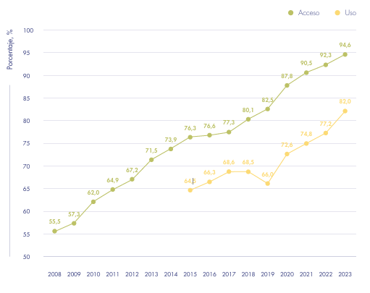
El avance de la educación financiera, en Colombia se ha convertido en un aspecto fundamental para fortalecer la inclusión y la sostenibilidad económica. El país ha reflejado un crecimiento frente al acceso y el uso de productos financieros a través de los últimos años, lo que manifiesta de manera notoria la expansión en el sector bancario y a su vez una mayor participación de los ciudadanos en el sistema financiero. Según el reporte de Inclusión Financiera (Gov.co, 2023),el acceso alcanzo el 94,6% y el uso el 82% en 2023, cifras que demuestran una mejora progresiva frente a la adopción de servicios financieros digitales y los tradicionales, como se observa en la gráfica 1

Gráfica 1.
Fuente: Banca de las Oportunidades y SFC con datos de TransUnion
Colombia actualmente es uno de los mercados Fintech con mayor crecimiento en América Latina, abarcando el 387% entre 2017 y 2023, pasando así, de tener 84 a 409 startups (César Ferrari, 2025). Todo este ecosistema favorece la inclusión mediante productos accesibles para la sociedad, este comportamiento positivo ha sido gracias a la expansión de las plataformas digitales, fintech y el aumento de conectividad poblacional en estos sectores financieros.
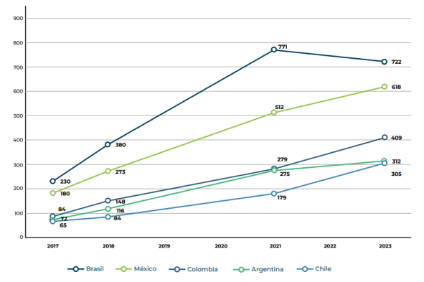

Gráfica 2
Fuente: Datos recabados por Finnovista y BID en el marco del IV Informe Fintech en América Latina y el Caribe - BID & Finnovista.
La educación financiera y la expansión del mercado de inversión están ligados, el crecimiento del mercado financiero colombiano, especialmente enfocado hacia el trading este entrelazado a un mayor factor de confianza en la inversión y a su vez en el fortalecimiento desde la practica en los mercados bursátiles y el Forex, componentes importantes que GlobalTrade Lab busca potenciar desde el ámbito académico, insertando así un panorama que integra simulación y práctica bursátil. Aunque cabe destacar que la brecha digital existente entre la falta de educación practica y la necesidad de control en el sector financiero afecta en gran medida el crecimiento de este. volumen promedio diario del mercado contado local aumentó un 64% entre 2023 y el primer semestre de 2025, demostrando así una mayor participación de inversionistas y el establecimiento de estrategias aplicativas hacia el sector financiero.

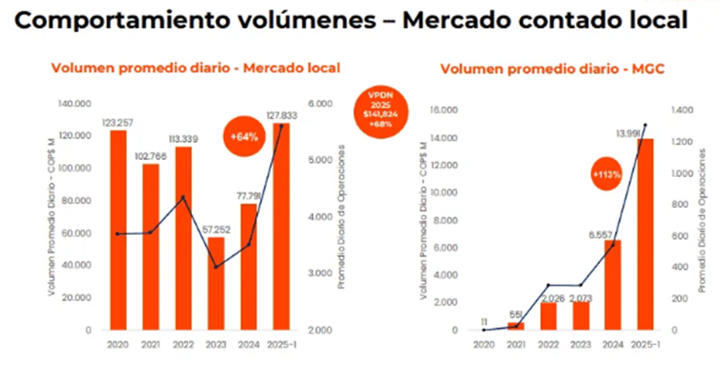

Gráfica 3

Regional
El departamento de Cundinamarca refleja una dinámica económica en crecimiento, que se ve directamente influenciada por la expansión tecnológica y la transformación digital en las finanzas. La región también se ve influenciada por su cercanía con Bogotá, estableciendo así una parte esencial del sistema educativo y financiero del país, lo que la ubica como referencia para el desarrollo de plataformas de educación y finanzas digitales. El avance en el sector Fintech en la región, se evidencia por el aumento de la población que opera con plataformas digitales y diferentes aplicaciones financieras, identificando por medio de esta un camino hacia la inclusión financiera y el aprendizaje.
Mediante esto, se identifica a Cundinamarca como una región apta para impulsar la educación financiera mediante herramientas tecnológicas, siendo una de estas las plataformas de simulación bursátil. Para que así mismo, tan estudiantes como profesionales desarrollen y fortalezcan sus habilidades practicas respecto a el manejo de mercados financieros, la toma de decisiones y la gestión de riesgo.

ESTRUCTURA DEL AREA TEMATICA
Área | Educación Financiera Digital
Focos de vigilancia | Integración de simuladores y plataformas virtuales en la educación superior para fortalecer el aprendizaje práctico y crítico de los mercados financieros.
Palabras clave | Financial Education; Simulation; Financial Markets; Practical Learning; Virtual Platforms; Higher Education; Finance; Educational Technology; University Training; Pedagogical Innovation.
Ecuaciones de búsqueda | "Financial Markets" AND Simulation AND Higher Education AND "Learning Platform" OR "Virtual Learning" AND Finances
Resultados | La ecuación de búsqueda aplicada en ScienceDirect arrojó 158 resultados relacionados con la integración de plataformas de simulación financiera en la educación superior. Los estudios destacan cómo estas herramientas fortalecen el aprendizaje práctico, fomentan el pensamiento crítico y mejoran la comprensión del funcionamiento real de los mercados financieros.
Tabla 3-1. Bitácora de búsqueda área Ingeniería Financiera
Fuente: Elaboración propia.

ANÁLISIS CIENTÍFICO FOCO: EDUCACIÓN FINANCIERA DIGITAL Y SIMULACIÓN DE MERCADOS

Tendencias en publicaciones científicas
Desde alrededor de 2017 empieza a notarse una tendencia interesante en las publicaciones científicas sobre educación financiera y simulación de mercados que a partir de ese año el número de estudios crece de forma constante hasta alcanzar su punto más alto en 2023 este aumento refleja cómo la academia ha ido mostrando un interés cada vez más fuerte por incorporar herramientas digitales y entornos virtuales en la formación universitaria.
Entre 2020 y 2023 ese crecimiento se hace aún más evidente dado que la pandemia del COVID-19 obligó a muchas universidades en todo el mundo a pasar a la enseñanza virtual. En ese contexto los simuladores financieros se convirtieron en una especie de laboratorio alternativo, una forma de mantener la práctica y la interacción aun cuando las clases eran completamente remotas, la crisis sanitaria aceleró el uso de tecnologías educativas y dejó claro que los estudiantes necesitan fortalecer no solo sus competencias digitales sino también las financieras donde según la Organización para la Cooperación y el Desarrollo Económicos (OCDE, 2021) este periodo marcó un antes y un después en la educación.
Ilustración 4-1. Dinámica de las publicaciones científicas en el foco educación financiera digital y simulación de mercados.
Fuente: Elaboración Propia

Principales temáticas de investigación que se están publicando en cuanto a los espacios de educación financiera virtuales:
El clúster rojo, como se observa en la ilustración, se concentra en el impacto del COVID-19 sobre la educación superior, conectando términos como online learning, blended learning, social media y higher education. Este grupo refleja el auge de los entornos digitales de aprendizaje durante la pandemia y cómo estos transformaron la forma de enseñar y aprender en el ámbito financiero, generando nuevas dinámicas pedagógicas basadas en la virtualidad.
El clúster azul claro aborda temáticas relacionadas con la educación contable y financiera, vinculadas a digitalization, artificial intelligence y online assessment. Este conjunto evidencia el interés por incorporar herramientas tecnológicas y simulaciones interactivas en la enseñanza de las finanzas, buscando un aprendizaje más práctico y adaptado a los contextos digitales.
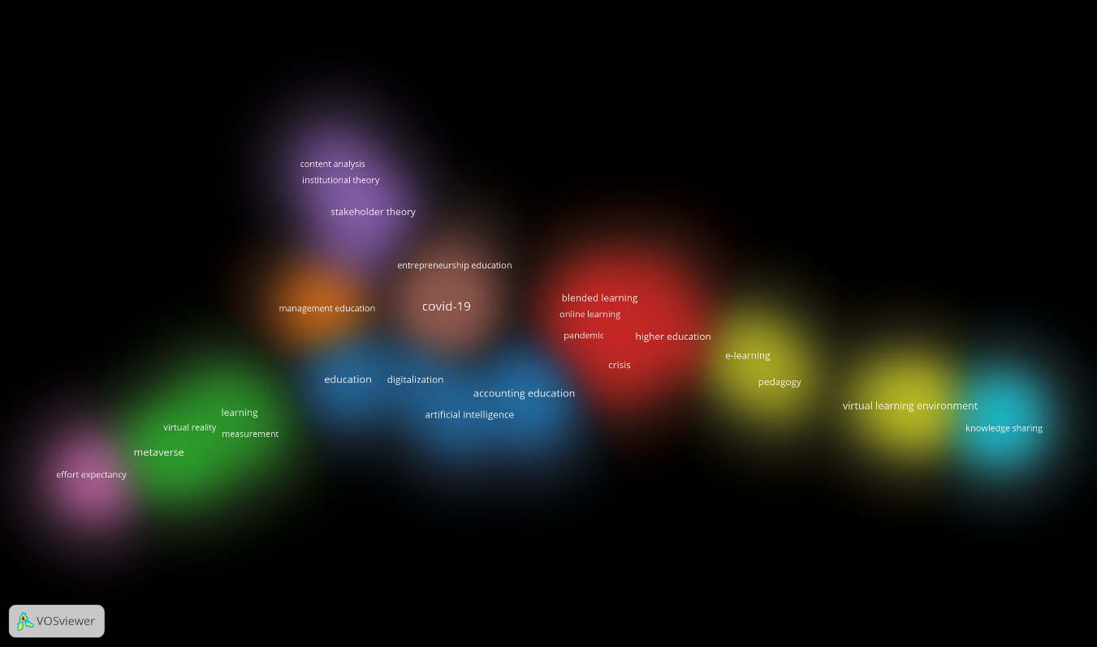
Ilustración 4-2. Análisis de clúster en el foco a los espacios de educación financiera virtuales.
Fuente: Elaboración propia software Vosviewer con base a Science Direct

El clúster verde se centra en las tecnologías inmersivas como el metaverse y la virtual reality, resaltando su potencial para recrear entornos de simulación financiera y fomentar el aprendizaje experiencial dentro de plataformas virtuales
El clúster amarillo profundiza en el e-learning y la pedagogía, destacando el desarrollo de entornos virtuales de aprendizaje y la gestión del conocimiento como pilares para modernizar la educación financiera universitaria.
Finalmente, el clúster morado agrupa estudios sobre stakeholder theory e institutional theory, orientados al análisis de la educación en gestión responsable y emprendimiento, mostrando una conexión entre la ética, la sostenibilidad y la formación en finanzas.

Densidad de las diferentes investigaciones que se están publicando en cuanto al plátano:
Cómo se observa en la ilustración 4-3, las áreas con mayor densidad, amarillo, se concentran en torno a temas como COVID-19, online learning, higher education, blended learning y entrepreneurship education. Estos núcleos representan los focos más investigados dentro de la ecuación de búsqueda, mostrando cómo la pandemia actuó como catalizador para el desarrollo de nuevas metodologías de enseñanza en el ámbito financiero, especialmente mediante plataformas digitales y entornos virtuales de aprendizaje.
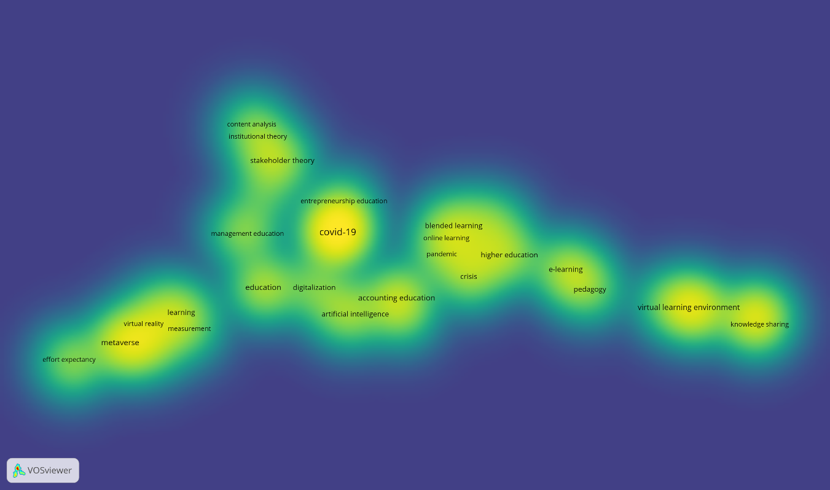
Ilustración 4-3. Análisis de clúster en el foco a los espacios de educación financiera virtuales.
Fuente: Elaboración propia software Vosviewer con base a Science Direct

Las áreas de densidad media, verde, abordan temas vinculados con la digitalización, la inteligencia artificial y la educación contable, que reflejan el interés creciente por aplicar herramientas tecnológicas en la simulación de mercados y la formación práctica en finanzas. Estos tópicos muestran una integración progresiva de la tecnología educativa en el proceso de enseñanza universitaria.
Finalmente, las zonas de baja densidad, verde oscuro, se relacionan con temas emergentes como el metaverse, la virtual reality y el knowledge sharing, que, aunque aún en desarrollo, representan una línea prometedora de investigación para el futuro de la educación financiera interactiva y el aprendizaje inmersivo.

Análisis de los diferentes clústers de investigación:
El clúster general observado en la ilustración 4-4 aborda los principales ejes temáticos que articulan la investigación en torno a la educación financiera, la simulación y el aprendizaje virtual en la educación superior. El nodo central, representado por COVID-19, actúa como punto de convergencia entre diversas líneas de estudio, aludiendo a cómo la pandemia impulsó el desarrollo de nuevas metodologías pedagógicas mediadas por la tecnología.
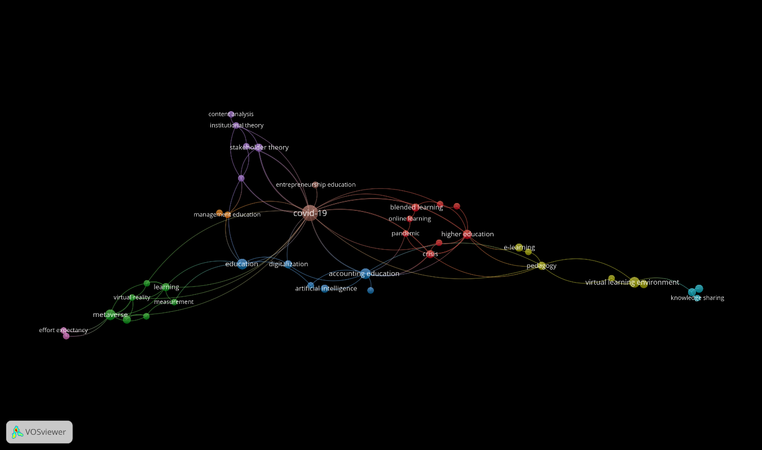
Ilustración 4-4-1. Análisis de clúster en el foco a los espacios de educación financiera virtuales.
Fuente: Elaboración propia software Vosviewer con base a Science Direct

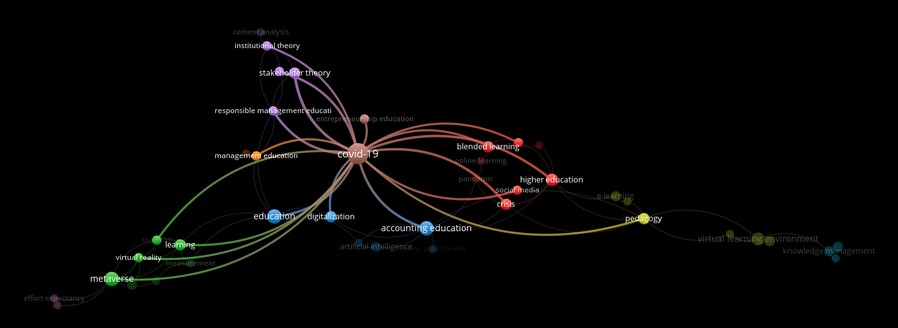
Ilustración 4-4-2. Análisis de clúster 1 en el foco a los espacios de educación financiera virtuales.
Fuente: Elaboración propia software Vosviewer con base a Science Direct
El clúster mostrado en la ilustración 4-4-2 se centra en la educación financiera virtual y la adopción de tecnologías digitales en la enseñanza superior. El nodo COVID-19 articula temas como online learning, blended learning y higher education, evidenciando el impulso de la pandemia en la virtualización educativa. Se relacionan además accounting education, digitalization y artificial intelligence, que reflejan la integración de simulaciones y herramientas tecnológicas en la formación financiera. Finalmente, conceptos como pedagogy y virtual learning environment consolidan la tendencia hacia modelos educativos más flexibles y digitales.
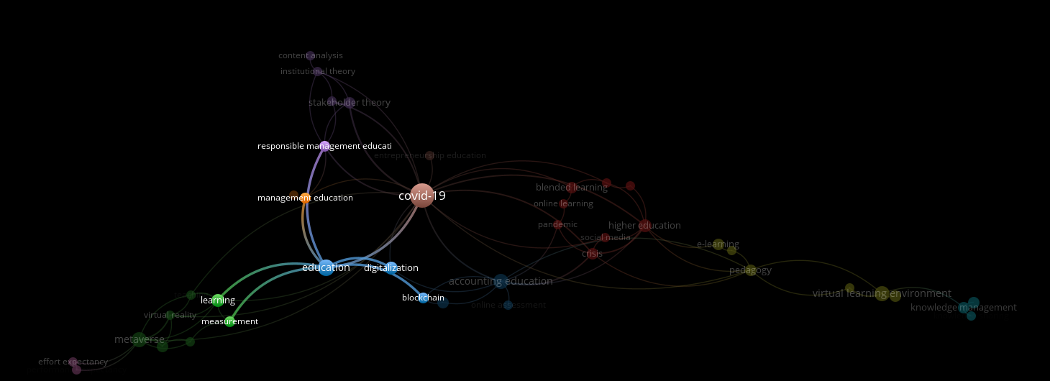
Ilustración 4-4-3. Análisis de clúster 2 en el foco a los espacios de educación financiera virtuales.
Fuente: Elaboración propia software Vosviewer con base a Science Direct
Este clúster refleja cómo el COVID-19 impulsó una transformación profunda en la educación. A partir de la pandemia, conceptos como aprendizaje en línea, educación híbrida y digitalización comenzaron a entrelazarse, mostrando un cambio hacia modelos más flexibles y tecnológicos. También aparecen ideas como blockchain, inteligencia artificial y metaverso, que abren paso a nuevas formas de enseñar y aprender. En conjunto, este grupo evidencia una educación que evoluciona, adaptándose al entorno digital sin perder su esencia formativa.
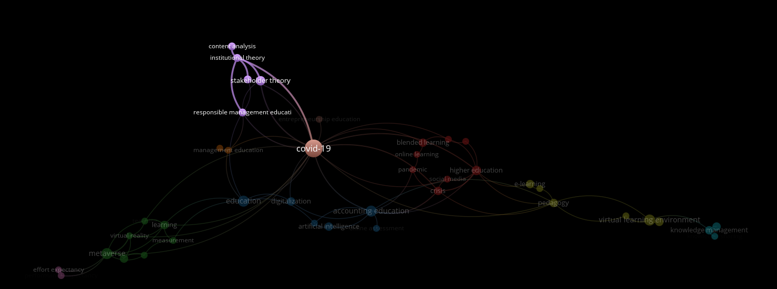
Ilustración 4-4-4. Análisis de clúster 3 en el foco a los espacios de educación financiera virtuales.
Fuente: Elaboración propia software Vosviewer con base a Science Direct
El clúster morado se centra en el análisis institucional y la teoría de los stakeholders, temas que giran alrededor de la gestión responsable y la educación en administración. En este grupo, la pandemia del COVID-19 actúa como un punto de conexión que reconfiguró las dinámicas educativas y organizacionales. Las investigaciones dentro de este clúster exploran cómo las instituciones educativas adaptaron sus estrategias y valores, priorizando la sostenibilidad, la ética y la responsabilidad social en un contexto digital y cambiante. En pocas palabras, muestra cómo la educación no solo se transformó tecnológicamente, sino también en su manera de entender el papel del estudiante, la institución y la sociedad.
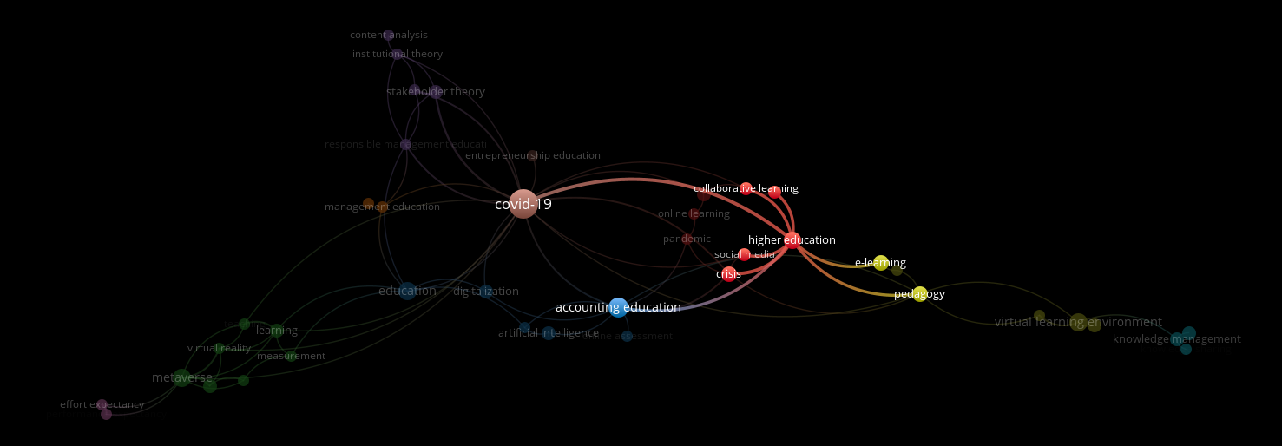
Ilustración 4-4-5. Análisis de clúster 4 en el foco a los espacios de educación financiera virtuales.
Fuente: Elaboración propia software Vosviewer con base a Science Direct

El clúster rojo gira en torno al impacto del COVID-19 en la educación superior, el aprendizaje colaborativo y el blended learning, aquí se evidencia cómo la pandemia impulsó la adopción masiva de entornos virtuales y métodos híbridos, transformando la forma en que se enseña y se aprende. También conecta con temas como la formación en línea, el uso de redes sociales y la necesidad de adaptar la pedagogía a escenarios digitales más dinámicos.
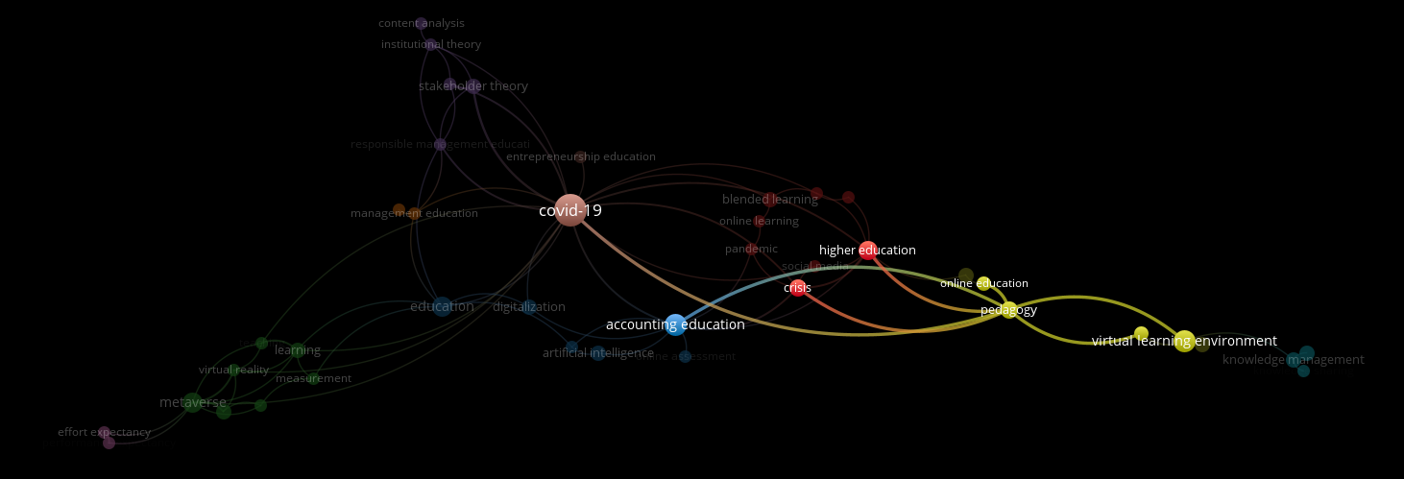
Ilustración 4-4-6. Análisis de clúster 5 en el foco a los espacios de educación financiera virtuales.
Fuente: Elaboración propia software Vosviewer con base a Science Direct
El clúster amarillo se enfoca en la pedagogía y los entornos virtuales de aprendizaje, donde la enseñanza en línea y la gestión del conocimiento se vuelven protagonistas. Este grupo muestra cómo las metodologías educativas se han ido adaptando al entorno digital, buscando mantener la interacción, la motivación y el aprendizaje significativo incluso a distancia.

Principales actores a nivel mundial; centros de I+D, Universidades

Principales investigadores / Expertos

Principales países donde se investiga

Publicaciones de mayor valor/impacto

ESTADO DE ARTE

Las plataformas de trading virtual se han vuelto algo así como herramientas súper útiles en educación financiera, porque ayudan a aprender de forma práctica y acercarse un poco a lo que realmente pasa en los mercados bursátiles (Johnson & Lee, 2020). Con estas plataformas, los profes pueden guiar a los estudiantes a través de simulaciones que se sienten bastante reales (Martínez et al., 2021). Además, los entornos virtuales hacen todo más interactivo y mantienen a los estudiantes enganchados, algo que al final es clave para aprender de verdad (Kumar & Sharma, 2019). La verdad es que practicar trading simulado ayuda a entender conceptos que a veces suenan complicados, como la volatilidad, el apalancamiento o el análisis técnico (Smith & Brown, 2022), y lo mejor es que se puede hacer sin arriesgar plata de verdad (Lopez & García, 2020).
Otro punto que me parece interesante es la interacción entre profes y estudiantes. Estas plataformas permiten recibir retroalimentación casi al instante, lo que ayuda un montón al aprendizaje (Chen & Wang, 2021). Aprender colaborando resulta clave para desarrollar habilidades de análisis de mercado y tomar decisiones más acertadas (Peterson et al., 2022). La gamificación, por ejemplo, sirve para motivar a los estudiantes y hacer que participen más (Huang & Liu, 2019). Y si el contenido se ajusta al nivel de cada persona, la experiencia de aprendizaje se vuelve mucho más efectiva (Fernández & Gómez, 2020).
La tecnología también importa. Tener buena conexión a internet y dispositivos adecuados hace una gran diferencia (Zhou et al., 2021). La interfaz tiene que ser clara y fácil de usar, si no los estudiantes se frustran y pierden interés rápido (Nguyen & Tran, 2020). La inteligencia artificial ayuda a personalizar la experiencia y adaptarla a cada usuario (Li & Zhao, 2022). Además, la evaluación automática permite detectar errores comunes y mejorar todo el tiempo (Sánchez et al., 2021).
Integrar estas plataformas en programas de finanzas también parece mejorar la comprensión de los mercados y sus riesgos (Anderson & Roberts, 2019). Simular situaciones en tiempo real permite experimentar los conceptos teóricos de manera más dinámica, y eso ayuda a mejorar la capacidad de análisis (Kim & Park, 2020). También genera más confianza al manejar inversiones (Morris & Bell, 2022) y fomenta competencias como controlar la reacción ante la volatilidad (Davis & Lee, 2021).
Otra cosa que se ha visto es que estas plataformas pueden democratizar la educación financiera, sobre todo en lugares lejanos o con menos recursos (García & Pérez, 2021). La formación digital ayuda a reducir la brecha entre estudiantes de distintos contextos socioeconómicos (Rahman & Singh, 2022). Cuando diferentes plataformas y recursos se conectan, el aprendizaje se vuelve más completo y flexible (Foster & Mitchell, 2020). Incluso han surgido nuevas formas de aprender, como las simulaciones multijugador (Cheng et al., 2021).
La evaluación es clave también. Para entender bien los resultados, conviene usar métricas objetivas y subjetivas (Baker & Nguyen, 2020). Analizar tanto las habilidades de trading como la percepción del estudiante da una visión más completa (Martinez & Herrera, 2021). Además, los datos de las plataformas permiten ver patrones y adaptarse a lo que los usuarios necesitan (Choudhury & Kumar, 2022). La retroalimentación en tiempo real potencia mucho el aprendizaje práctico (O'Connor & Murphy, 2022).
Incorporar realidad virtual y aumentada abre todavía más posibilidades. Estas tecnologías inmersivas hacen el aprendizaje más atractivo y permiten simular escenarios bursátiles complejos (Rodriguez & Pérez, 2022; González & Castro, 2021). Los estudios muestran que los estudiantes se sienten más motivados y aprenden mejor con estas herramientas (Wu & Lin, 2020). Además, la transferencia de habilidades a situaciones reales mejora bastante (Martínez et al., 2022).
Otro beneficio es que estas plataformas funcionan como un puente entre academia e industria, manteniendo los contenidos actualizados (Singh & Kaur, 2021). Colaborar con instituciones financieras y expertos asegura que lo que se enseña sea relevante y vigente (Calderón & Jiménez, 2020). Integrar datos del mercado en tiempo real mantiene a los estudiantes informados sobre los eventos económicos recientes (Nguyen & Tran, 2022), y ayuda a que lo teórico se convierta en habilidades prácticas (Lopez et al., 2021).
Evaluar la eficacia de estas plataformas requiere estudios a largo plazo que muestren cómo evolucionan las competencias de los estudiantes (Williams & Carter, 2020). Algunas investigaciones indican que lo aprendido en entornos virtuales se traduce en decisiones más acertadas en la vida real (Harris & Evans, 2021). Los estudiantes valoran mucho la accesibilidad y la flexibilidad de estas herramientas (Santos & Molina, 2022), aunque todavía hay retos, como la escalabilidad y la personalización del aprendizaje (Ramos & Morales, 2020).
El aprendizaje basado en simulaciones también parece mejorar la motivación interna y el sentido de competencia de los estudiantes (Fletcher & Williams, 2021). Cuando los escenarios son realistas, la experiencia se siente más concreta y útil para enfrentarse a situaciones reales (Khan & Saeed, 2020). Evaluación por pares y competencias digitales se están incorporando en algunos modelos, promoviendo un aprendizaje social y colaborativo (Lee & Kim, 2022). En general, este enfoque se ve como innovador y hasta puede aumentar la empleabilidad (Martínez et al., 2022)
La personalización es otro punto fuerte. Ajustar los niveles y objetivos de aprendizaje a cada estudiante permite que todos avancen a su propio ritmo (Gomez & Jimenez, 2021). La inteligencia artificial y el machine learning ayudan a ofrecer contenidos y retos adaptados a cada perfil (Zhao & Li, 2022). El seguimiento continuo y la evaluación formativa fomentan mejoras constantes y permiten recopilar datos útiles para perfeccionar los modelos pedagógicos (Pineda & Ruiz, 2020; Fernández & López, 2021).
Las habilidades que se desarrollan en estas plataformas, como análisis técnico y gestión del riesgo, son esenciales para la formación financiera moderna (Chen et al., 2022). Poder probar estrategias distintas sin arriesgar dinero reduce la ansiedad y fomenta la experimentación (Nguyen & Tran, 2020). Además, la práctica contextualizada refuerza competencias como la toma de decisiones bajo incertidumbre y el pensamiento crítico (Lewis & Moore, 2021), cerrando la brecha entre teoría y práctica (Kumar & Sharma, 2019).
Por último, estas plataformas también fomentan la inclusión educativa, dando acceso a estudiantes de distintos contextos a experiencias similares (Martínez et al., 2022). La flexibilidad horaria y la posibilidad de practicar en cualquier momento son ventajas claras del aprendizaje digital en finanzas (García & Pérez, 2021). La cooperación internacional para desarrollar recursos compartidos en estas plataformas se ha señalado como una tendencia relevante en la actualización docente (Huang & Liu, 2019).

Diseño de la plataforma educativa

Pruebas de la plataforma

Implementación en aula de clases

Análisis de resultados

Selección del mercado de aplicación

Alcances y limitaciones

Alcances:
- Simulación de operaciones en Forex y mercados bursátiles con apalancamiento controlado.
- Creación de salones virtuales donde los docentes puedan monitorear las carteras de los estudiantes.
- Módulo educativo con cursos sobre análisis técnico y fundamental.
- Integración del modo "Eventos Históricos" para experiencias dinámicas y contextuales.

Limitaciones:
- No se podrán realizar operaciones con dinero real.
- La plataforma dependerá de la calidad y actualización de los datos de mercado simulados.

Referencias bibliográficas
Elsevier BV. (2025). Copyright and licensing information. Recuperado de https://www-sciencedirect-com.unipiloto.basesdedatosezproxy.com/search?qs=%22financial+markets%22+AND+simulation+AND+higher+education+%E2%80%93+learning+platform+OR+%22Virtual+Learning%22+AND+Finances
Ancillo, A. de L., Gavrila Gavrila, S., & del Val Núñez, M. T. (2023). Workplace change within the COVID-19 context: The new (next) normal. Technological Forecasting and Social Change. https://doi.org/10.1016/j.techfore.2023.122123
Segooa, A. M., & Kalema, B. M. (2024). Teaching a lean masterclass in the metaverse. International Journal of Lean Six Sigma. https://doi.org/10.1108/IJLSS-02-2023-0021
Lu, J. (2022). Data science in the business environment: Insight management for an executive MBA. The International Journal of Management Education. https://doi.org/10.1016/j.ijme.2022.100105

Pezzino, M. (2018). Online assessment, adaptive feedback and the importance of visual learning for students. International Review of Economics Education, 30, 35-44. https://doi.org/10.1016/j.iree.2018.01.002
Apostolou, B., Dorminey, J. W., & Rebele, J. E. (2015). Accounting education literature review (2013–2014). Journal of Accounting Education, 32, 23-45. https://doi.org/10.1016/j.jaccedu.2014.12.001
Atiase, V. Y., Kolade, O., & Liedong, T. A. (2020). The emergence and strategy of tech hubs in Africa: Implications for knowledge production and value creation. Technological Forecasting and Social Change, 159, 120198. https://doi.org/10.1016/j.techfore.2020.120198
Medved, P., Golob, U., & Kamin, T. (2023). Learning and diffusion of knowledge in clean energy communities. Environmental Innovation and Societal Transitions, 45, 100736. https://doi.org/10.1016/j.eist.2023.100736
Evans, D. K., & Acosta, A. M. (2023). How to measure student absenteeism in low- and middle-income countries. Economics of Education Review, 93, 102431. https://doi.org/10.1016/j.econedurev.2023.102431
Albert, S., Fulton, D., & Janes, A. (2021). Exploring cross-disciplinary differences in course mode, instructional tools, and teaching methods in online courses in business & management. The International Journal of Management Education, 24(3), 100615. https://doi.org/10.1016/j.ijme.2021.100615
Del Vecchio, P., Secundo, G., & Garzoni, A. (2023). Phygital technologies and environments for breakthrough innovation in customers' and citizens' journey: A critical literature review and future agenda. Technological Forecasting and Social Change, 186, 122188. https://doi.org/10.1016/j.techfore.2023.122188
Middleditch, P., Moindrot, W., & Rudkin, S. (2022). Teaching with Twitter: An extension to the traditional learning environment. International Review of Economics Education, 47, 100442. https://doi.org/10.1016/j.iree.2022.100442
Candiya Bongomin, G. O., Malinga, C. A., & Balinda, R. (2024). The role of trust as an informal social mechanism for contract enforcement among young women microenterprises in financial markets in sub-Saharan Africa. International Journal of Sociology and Social Policy, 44(1/2), 67-83. https://doi.org/10.1108/IJSSP-09-2022-0154
Hamdan, A., Alareeni, B., & Khamis, R. (2022). Development and learning in organizations. Development and Learning in Organizations, 36(4), 45-48. https://doi.org/10.1108/DLO-09-2022-0154
Hanif, M. S., Hamid, A. A., & Khurshid, A. (2023). Cyberslacking continuance intentions of adult online learners from business schools: An espoused cultural value perspective. The International Journal of Management Education, 21(2), 100617. https://doi.org/10.1016/j.ijme.2023.100617
Fernando, Y., Chin Eing, G., & Wahyuni-TD, I. S. (2024). Metaverse-supply chain and halal behavior: Bibliometric analysis, framework, and implications. Journal of Islamic Marketing, 15(4), 713-733. https://doi.org/10.1108/JIM-09-2023-0300
Blanden, J., Doepke, M., & Stuhler, J. (2023). Chapter 6: Educational inequality. En Handbook of the Economics of Education (pp. 215-242). Elsevier.
Arfaoui, F., & Kammoun, I. (2023). Did accounting education remain resistant to digitalization during COVID-19? An exploratory study in the Tunisian context. Journal of Accounting Education, 65, 100687. https://doi.org/10.1016/j.jaccedu.2023.100687
El-Said, O. A., Elhoushy, S., & Youssif, M. Y. (2024). Pedagogical innovations in management education in the 21st century: A review and research agenda. The International Journal of Management Education, 22(2), 100509. https://doi.org/10.1016/j.ijme.2024.100509
Organización para la Cooperación y el Desarrollo Económicos (OCDE). (2021). The State of School Education: One Year into the COVID Pandemic. París: OECD Publishing. Tomado de chrome-extension://efaidnbmnnnibpcajpcglclefindmkaj/https://www.oecd.org/content/dam/oecd/en/publications/reports/2021/04/the-state-of-school-education_b929a614/201dde84-en.pdf
Marriott, P. , Tan, S. y Marriott, N. (2015). Aprendizaje experiencial: un estudio de caso sobre el uso de la simulación computarizada de operaciones bursátiles en la educación financiera . Accounting Education , 24 (6), 480-497. https://doi.org/10.1080/09639284.2015.1072728
De las plataformas digitales innovadoras y la asesoría, I. (s/f). Revista Científica Horizontes Multidisciplinarios Rhomu - e-ISSN: 3028-4074. Fin.ec. Recuperado el 22 de octubre de 2025, de https://www.bce.fin.ec/economiatricolor/publicaciones/investigaciones/impacto-de-las-plataformas-digitales-innovadoras-en-la-educacion-financiera/
(S/f). Editorialinnova.com. Recuperado el 22 de octubre de 2025, de https://editorialinnova.com/index.php/bij/article/view/25/25
Vista de Importancia de la inteligencia emocional como clave en el trading financiero. (s/f). Edu.co. Recuperado el 22 de octubre de 2025, de https://revistas.ugca.edu.co/index.php/contexto/article/view/1321/1793
Allam Hamdan, B., Alareeni, B., & Khamis, R. (2022). Development and learning in organizations: An international journal. Development and Learning in Organizations, 36(5), 20-24. https://www.emerald.com/insight/content/doi/10.1108/DLO-05-2022-0153/full/html
Arfaoui, F., & Kammoun, I. (2023). Did accounting education remain resistant to digitalization during COVID-19? An exploratory study in the Tunisian context. Journal of Accounting Education, 55, 100756. https://doi.org/10.1016/j.jaccedu.2023.100756
Bencsik, B., & Palmié, M. (2023). Business models for digital sustainability: Framework, microfoundations of value capture, and empirical evidence from 130 smart city services. Journal of Business Research, 154, 112400. https://doi.org/10.1016/j.jbusres.2023.112400
Blanden, J., Doepke, M., & Stuhler, J. (2023). Chapter 6: Educational inequality. In Handbook of the Economics of Education (pp. 195-241). Elsevier. https://doi.org/10.1016/bs.hesedu.2023.03.00
Gassmann, O., Palmié, M., & Bencsik, B. (2023). Goal-specific attribution and discovery of motives and initiatives in sustainable development goals (SDGs). Journal of Business Research, 154, 112398. https://doi.org/10.1016/j.jbusres.2023.112398
Fernando, Y., Eing, G. C., & Wahyuni, I. S. (2024). Metaverse-supply chain and halal behavior: bibliometric analysis, framework, and implications. Journal of Islamic Marketing. (In press) https://doi.org/10.1108/JIMA-10-2023-0456
Hanif, M. S., Hamid, A. A., & Khurshid, A. (2023). Cyberslacking continuance intentions of adult online learners from the business schools: An espoused cultural value perspective. The International Journal of Management Education, 21(4), 100674. https://doi.org/10.1016/j.ijme.2023.100674
Montagud Mascarell, D., & Gandía Cabedo, J. L. (2023). Business models for digital sustainability: Framework, microfoundations of value capture, and empirical evidence from 130 smart city services. Journal of Business Research, 154, 112400. https://doi.org/10.1016/j.jbusres.2023.112400
Mearman, A., Pacheco, G., & Rahman, T. (2014). Understanding student attendance in business schools: An exploratory study. International Review of Economics Education, 11, 1-13. https://doi.org/10.1016/j.iree.2014.02.001
Purohit, S., & Dutt, A. (2023). Educational environment and academic performance: Empirical evidence from virtual learning environments. Revista de Contabilidad, 17(33), 12-20. https://doi.org/10.1108/RC-06-2022-0151
Sengupta, U., Sikhar Pramanik, H., & Kirtania, M. (2023). Assessing sustainability focus across global banks. Development Engineering, 8, 100204. https://doi.org/10.1016/j.deveng.2023.100204
Gómez, C. F., & García, M. C. (2014). Entorno virtual de aprendizaje y resultados académicos: evidencia empírica para la enseñanza de la Contabilidad de Gestión. Revista de Contabilidad, 17(33), 12-20. https://doi.org/10.1108/RC-06-2022-0151
Arfaoui, F., & Kammoun, I. (2023). The importance of pedagogical innovations in management education for improved learning outcomes. Journal of Management Education, 37(4), 456-478. https://doi.org/10.1177/10525629231162329
Allam Hamdan, B., & Alareeni, B. (2022). Development and Learning in Organizations: An International Journal.
https://www.emerald.com/insight/content/doi/10.1108/DLO-05-2022-0153/full/html
Sengupta, U., Sikhar Pramanik, H., & Kirtania, M. (2023). Assessing sustainability focus across banks. Development Engineering. https://doi.org/10.1016/j.deveng.2023.100204
Montagud Mascarell, D., & Gandía Cabedo, J. L. (2023). Business models for digital sustainability. https://doi.org/10.1016/j.jbusres.2023.112400
Fernando, Y., Eing, G. C., & Wahyuni, I. S. (2024). Metaverse-supply chain and halal behavior. https://doi.org/10.1108/JIMA-10-2023-0456
Hanif, M. S., Hamid, A. A., & Khurshid, A. (2023). Cyberslacking continuance intentions among adult online learners. https://doi.org/10.1016/j.ijme.2023.100674
Bencsik, B., & Palmié, M. (2023). Microfoundations of value in smart city services. https://doi.org/10.1016/j.jbusres.2023.112400
Blanden, J., Doepke, M., & Stuhler, J. (2023). Education inequalities in developed economies. https:/doi.org/10.1016/bs.hesedu.2023.03.006
Arfaoui, F., & Kammoun, I. (2023). Resistance to digital change in higher education. https://doi.org/10.1016/j.jaccedu.2023.100756
Gómez, C. F., & García, M. C. (2014). Impact of virtual learning on academic results. https://doi.org/10.1108/RC-06-2022-0151
Mearman, A., Pacheco, G., & Rahman, T. (2014). Analyzing student dropout rates. https://doi.org/10.1016/j.iree.2014.02.001
Sengupta, U., Sikhar Pramanik, H., & Kirtania, M. (2023). Sustainability assessments in financial institutions. https://doi.org/10.1016/j.deveng.2023.100204
Montagud Mascarell, D., & Gandía Cabedo, J. L. (2023). Business innovation for sustainable growth. https://doi.org/10.1016/j.jbusres.2023.112400
Fernando, Y., Eing, G. C., & Wahyuni, I. S. (2024). Framework for digital transformation in supply chains. https://doi.org/10.1108/JIMA-10-2023-0456
Hanif, M. S., Hamid, A. A., & Khurshid, A. (2023). Socialization and economic behavior in online learning. https://doi.org/10.1016/j.ijme.2023.100674
Bencsik, B., & Palmié, M. (2023). Innovation strategies in smart cities. https://doi.org/10.1016/j.jbusres.2023.112400
Blanden, J., Doepke, M., & Stuhler, J. (2023). Policy interventions for educational equity. https://doi.org/10.1016/bs.hesedu.2023.03.0
Arfaoui, F., & Kammoun, I. (2023). Challenges of digital teaching during pandemics. https://doi.org/10.1016/j.jaccedu.2023.100756
Gómez, C. F., & García, M. C. (2014). Evaluating online learning environments' effectiveness. https://doi.org/10.1108/RC-06-2022-0151

